торги 29.08.11 лот 19
Оборудование для переработки полимерных материалов

Оборудование находится по адресу: г.Тверь, ул. Индустриальная, д.13, Производственная база.

№ п/п | Наименование | Кол-во | Дата ввода в экспл.
1 | Линия измильчения, мойки и сушки полимеров (договор 05-07) | 19 | 18.03.2008
2 | Выгрузной конвейер (договор 02-07) | 1 | 26.10.2007
3 | Выгрузной конвейер наклонный (договор 02-07) | 1 | 22.11.2007

Перечень оборудования

№ | Наименование | Модель | Кол-во | Зав № | Дата вып
1 | Выгрузочный конвейер 4000мм длиной, реверсивный |  | 1 |  | 2001
2. | Выгрузочный конвейер 3800мм длиной, наклонный |  | 1 |  | 2001
3 | Линия измильчения, мойки и сушки полимеров: |  | 1
3.1 | Конвейер подачи материала |  | 1 | н/д | 2003
3.2 | Конвейер под магнитный сепаратор |  | 1 | н/д | 2003
3.3 | Магнитный сепаратор | “Steinert”,  тип 11-8018 | 1 | н/д | 2001
3.4 | Конвейер ленточный наклонный подачи материала в шредер | “Herbold”,  тип GB 1000-АА5500 | 1 | 6847 | 2001
3.5 | Шредер | Herbold RM 1100/2 | 1 | 4831 | 2001
3.6 | Конвейер подачи материала из шредера | Herbold”,  тип GB 600-АА3000 | 1 | 6848 | 2001
3.7 | Конвейер подачи материала в ванну флотации | Herbold”,  тип GB 1000-АА10000 | 1 | 6845 | 2001
3.8 | Ванна флотации | Herbold | 1 | н/д | 2001
3.9 | Мелкофракционная дробилка | Herbold”, тип SML 60/145 SX5-2 | 1 | 8581 | 2003
3.10 | Одношнековый конвейер подачи в секции мойки | Herbold | 2 | н/д | 2003
3.11 | Фрикционная мойка | Herbold | 2 | н/д | 2003
3.12 | Шнековый загрузчик | Herbold | 2 | 6850, 6851 | 2001
3.13 | Наклонная мойка | Herbold”,  тип FA-3000 | 2 | 8822, 8823 | 2001
3.14 | Механическая сушка | Herbold”,  тип Т1003МА | 2 | 8504, 8505 | 2001
3.15 | Вентилятор пневмотранспорта материала из механической сушки в термическую сушку | Herbold”,  тип MFТ55/500 | 2 | 8801, 8802 | 2001
3.16 | Термическая сушка | Herbold”,  тип NB-250 | 2 | н/д | 2001
3.17 | Вентилятор пневмотранспорта материала из термической сушки в бункер | Herbold”,  тип MFТ75/500 | 4 | 8803, 8804,8805,  8807 | 2004
3.18 | Бункер - накопитель | Herbold”,  тип NFS-40 | 1 | 3833 | 1996
3.19 | Электрооборудование |  | 2 | 0105650, 0105651 | 2001

Фотографии

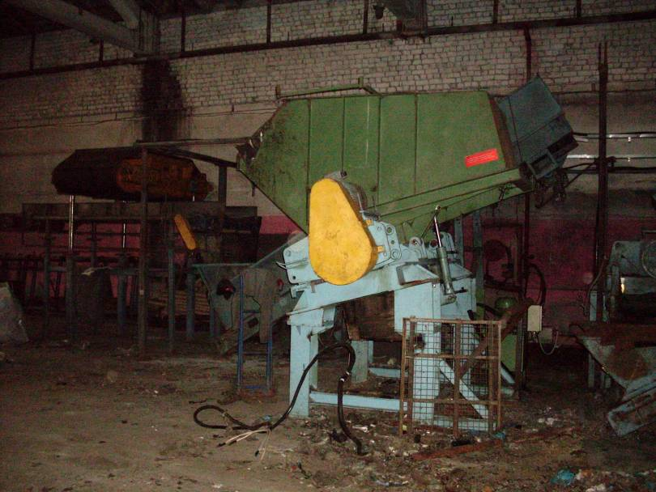
Фото.1
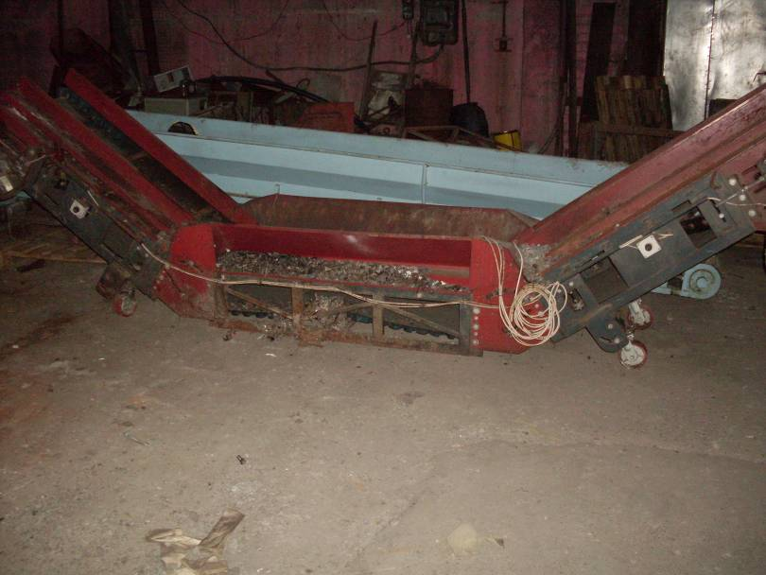
Фото.2
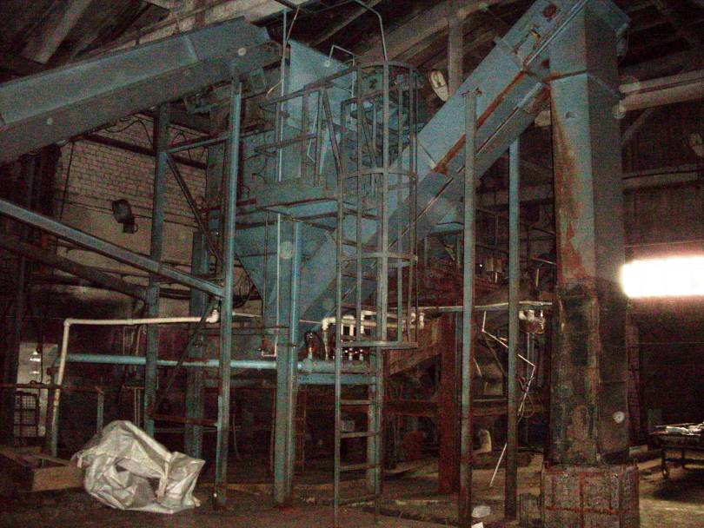
Фото.3

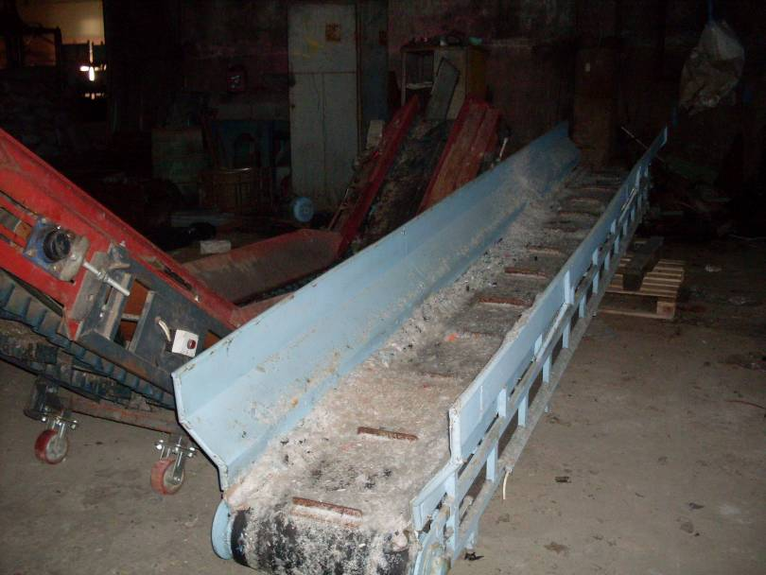
Фото.4
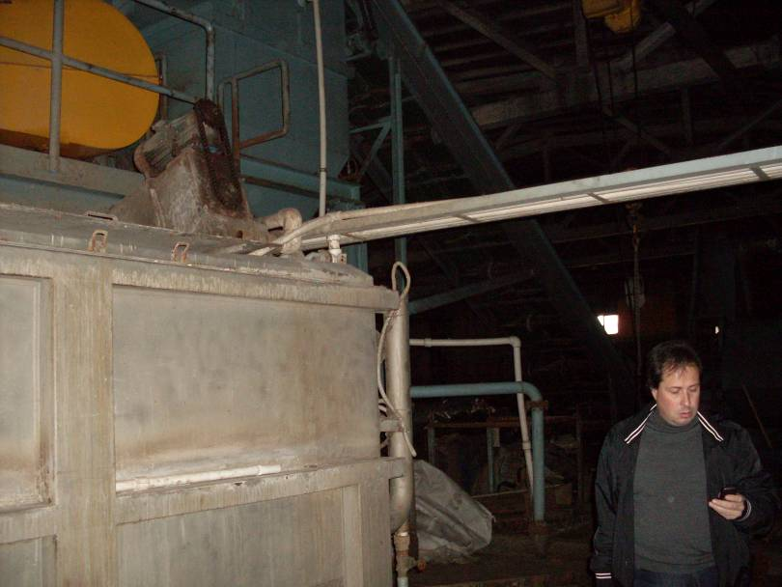
Фото.5
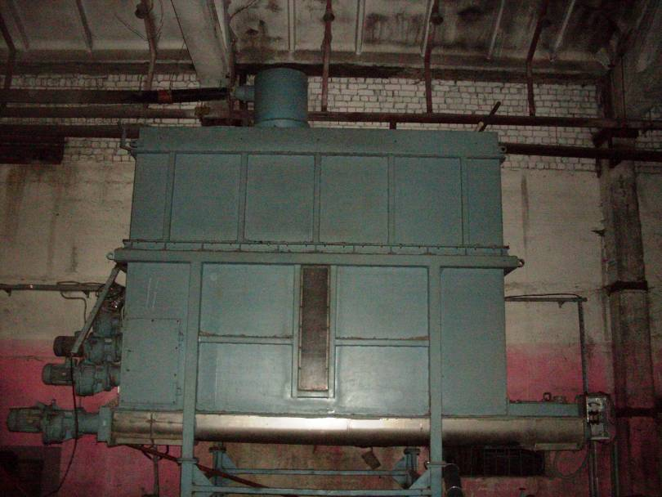
Фото.6
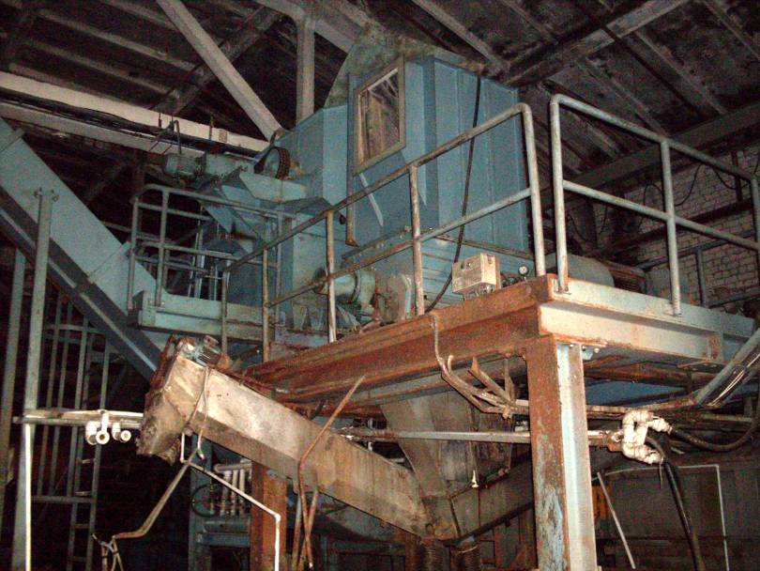
Фото.7
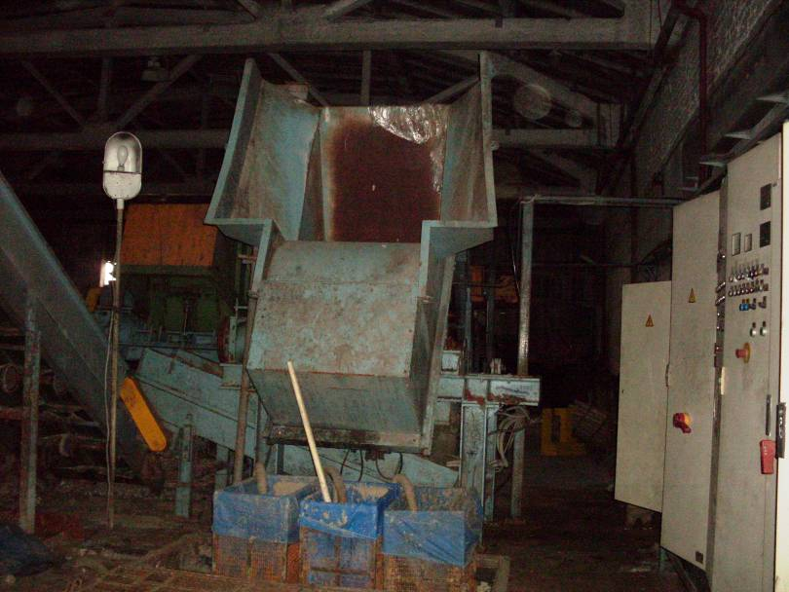
Фото.8

Оборудование частично разукомплектовано, требует ремонта, находится в неудовлетворительном и не рабочем состоянии. В настоящее время оборудование не используется, находится в охраняемом помещении.

